
ชีวิตกับสิ่งแวดล้อม

หน่วยการเรียนรู้ที่ 3
เวลาเรียน 12 ชั่วโมง


แผนผังการเรียนรู้แบบบูรณาการ

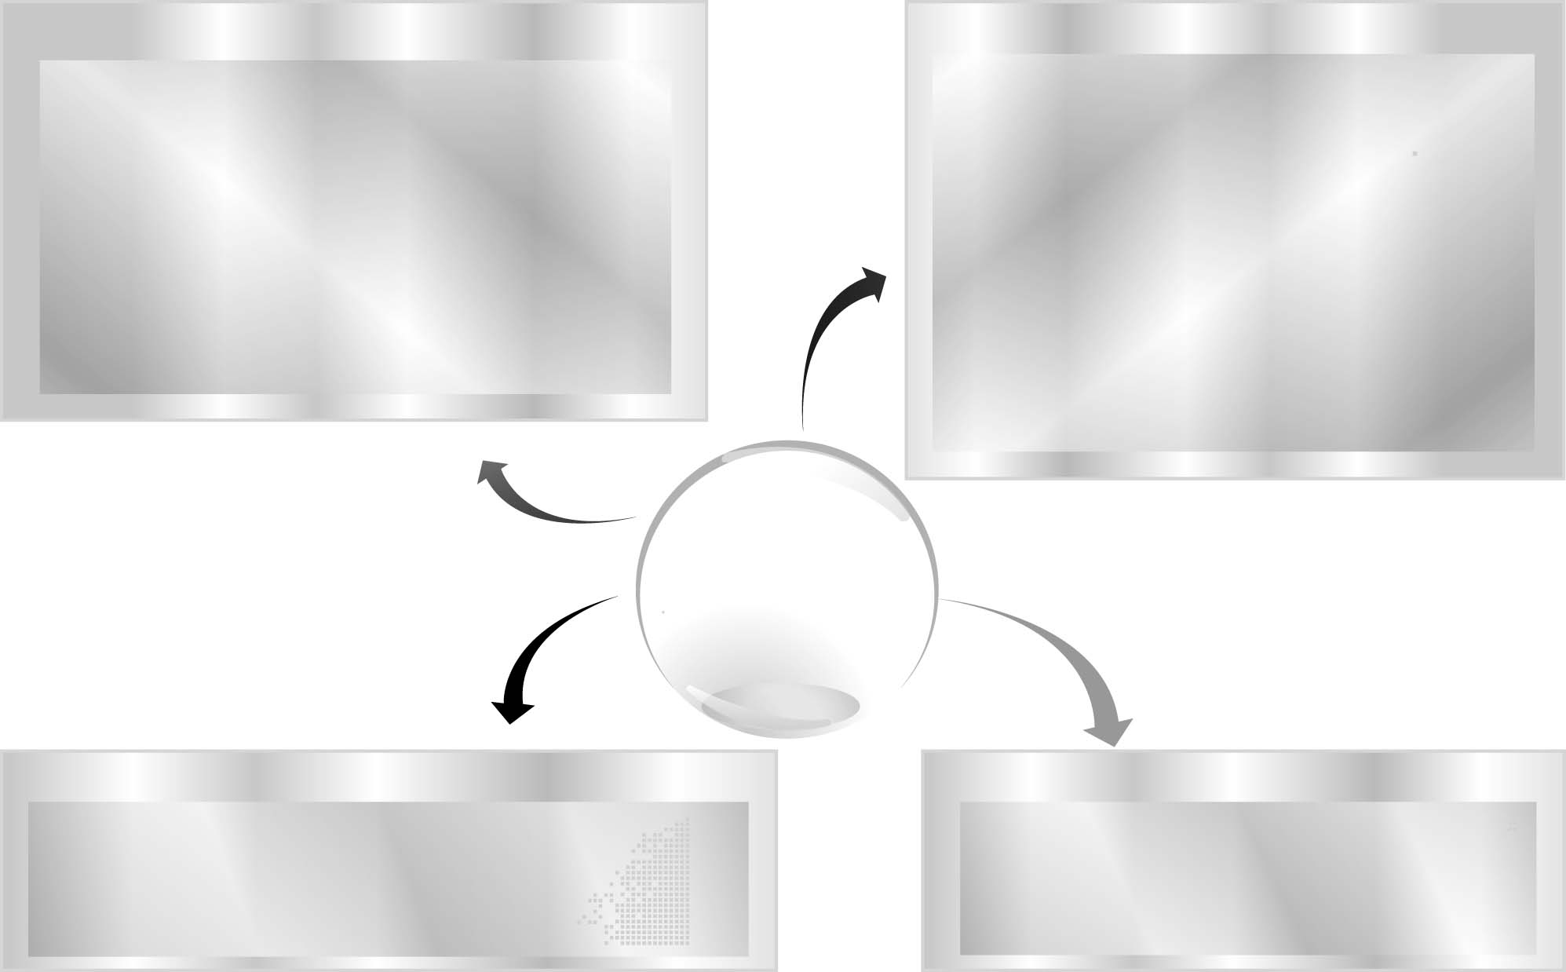
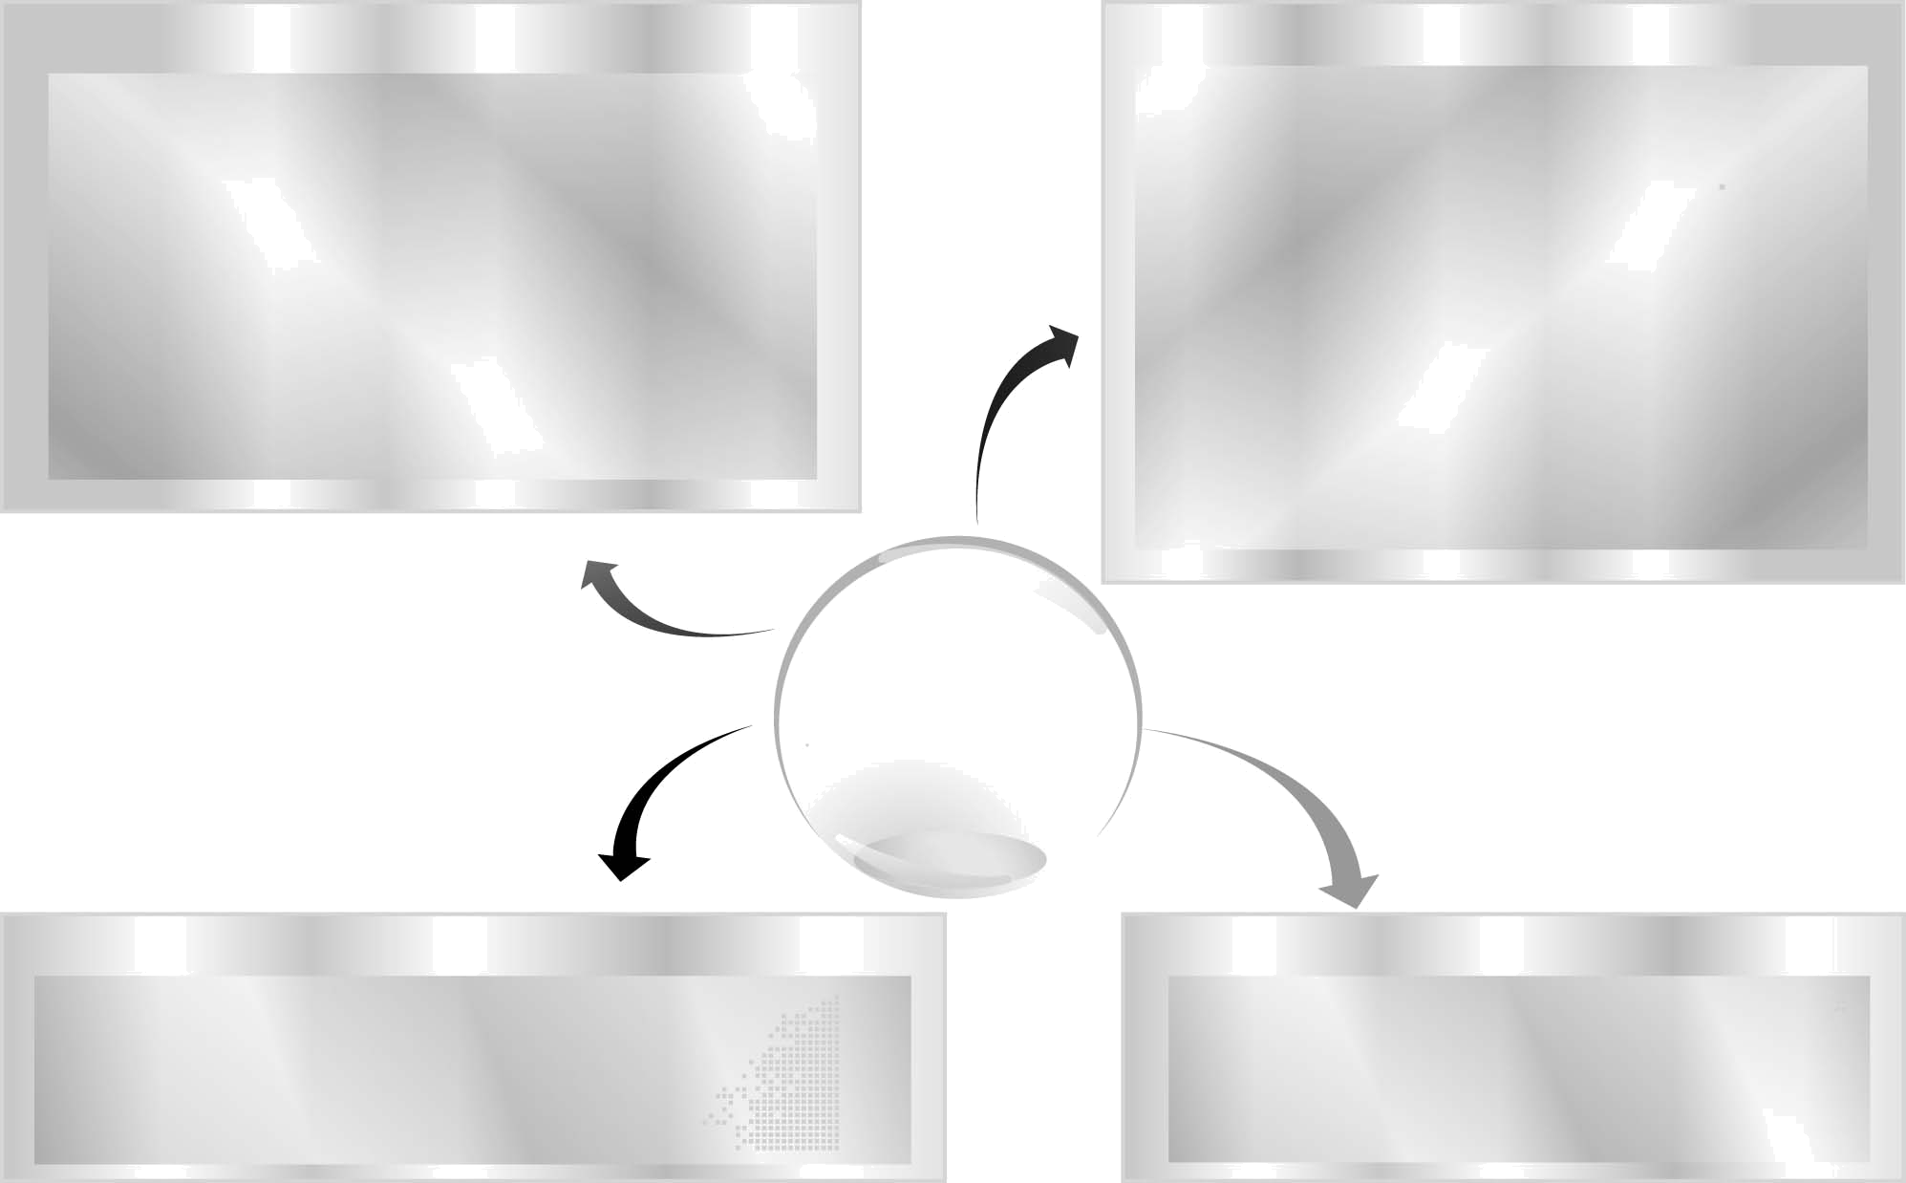
วิทยาศาสตร์
▪ ความสัมพันธ์ของกลุ่มสิ่งมีชีวิตกับสิ่งแวดล้อม
▪ กลุ่มสิ่งมีชีวิตในแหล่งที่อยู่ต่าง ๆ
▪ โซ่อาหาร
▪ ความสัมพันธ์ระหว่างสิ่งมีชีวิตในระบบนิเวศ
▪ ความสัมพันธ์ระหว่างการดำรงชีวิตของสิ่งมีชีวิต
กับสภาพแวดล้อมในท้องถิ่น
▪ ทรัพยากรธรรมชาติในท้องถิ่น
▪ ทรัพยากรดินและการอนุรักษ์ทรัพยากรดิน
▪ ทรัพยากรน้ำและการอนุรักษ์ทรัพยากรน้ำ
▪ ทรัพยากรป่าไม้และการอนุรักษ์ทรัพยากรป่าไม้
▪ ทรัพยากรแร่และการอนุรักษ์ทรัพยากรแร่

ภาษาไทย
▪ ฟังแสดงความคิดเห็น ฟังสรุปสาระสำคัญ
และจับใจความ
▪ พูดแสดงความคิดเห็น และตอบคำถาม
▪ อ่านและสะกดคำถูกต้อง
▪ เขียนตอบคำถามกิจกรรมการทดลอง

ชีวิตกับสิ่งแวดล้อม

สังคมศึกษา ศาสนา และวัฒนธรรม
▪ สำรวจและอนุรักษ์ทรัพยากรธรรมชาติในท้องถิ่น

ทัศนศิลป์
▪ วาดภาพและระบายสีสิ่งแวดล้อมของเรา

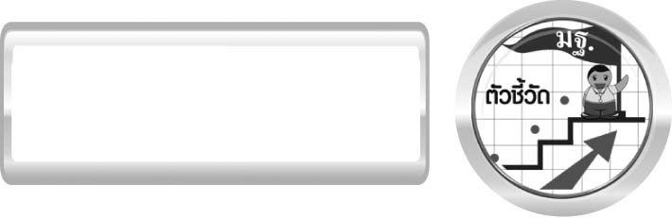
ตัวชี้วัด

1. ว 2.1 ป.6/1 สำรวจและอภิปรายความสัมพันธ์ของกลุ่มสิ่งมีชีวิตในแหล่งที่อยู่ต่าง ๆ
2. ว 2.1 ป.6/2 อธิบายความสัมพันธ์ของสิ่งมีชีวิตกับสิ่งมีชีวิตในรูปของโซ่อาหารและสายใยอาหาร
3. ว 2.1 ป.6/3 สืบค้นข้อมูลและอธิบายความสัมพันธ์ระหว่างการดำรงชีวิตของสิ่งมีชีวิตกับสภาพแวดล้อมในท้องถิ่น
4. ว 2.2 ป.6/1 สืบค้นข้อมูลและอภิปรายแหล่งทรัพยากรธรรมชาติในแต่ละท้องถิ่นที่เป็นประโยชน์ต่อการดำรงชีวิต
5. ว 2.2 ป.6/2 วิเคราะห์ผลของการเพิ่มขึ้นของประชากรมนุษย์ต่อการใช้ทรัพยากรธรรมชาติ
6. ว 2.2 ป.6/3 อภิปรายผลต่อสิ่งมีชีวิตจากการเปลี่ยนแปลงสิ่งแวดล้อมทั้งโดยธรรมชาติและโดยมนุษย์
7. ว 2.2 ป.6/4 อภิปรายแนวทางในการดูแลรักษาทรัพยากรธรรมชาติและสิ่งแวดล้อม
8. ว 2.2 ป.6/5 มีส่วนร่วมในการดูแลรักษาสิ่งแวดล้อมในท้องถิ่น
9. ว 8.1 ป.6/1 ตั้งคำถามเกี่ยวกับประเด็น หรือเรื่อง หรือสถานการณ์ ที่จะศึกษาตามที่กำหนดให้และตามความสนใจ
10. ว 8.1 ป.6/2 วางแผนการสังเกต เสนอการสำรวจตรวจสอบ หรือศึกษาค้นคว้า และคาดการณ์สิ่งที่จะพบจากการสำรวจตรวจสอบ
11. ว 8.1 ป.6/3 เลือกอุปกรณ์ และวิธีการสำรวจตรวจสอบที่ถูกต้อง เหมาะสมให้ได้ผลที่ครอบคลุมและเชื่อถือได้
12. ว 8.1 ป.6/4 บันทึกข้อมูลในเชิงปริมาณและคุณภาพ วิเคราะห์ และตรวจสอบผลกับสิ่งที่คาดการณ์ไว้ นำเสนอผลและข้อสรุป
13. ว 8.1 ป.6/5 สร้างคำถามใหม่เพื่อการสำรวจตรวจสอบต่อไป
14. ว 8.1 ป.6/6 แสดงความคิดเห็นอย่างอิสระ อธิบาย ลงความเห็นและสรุปสิ่งที่ได้เรียนรู้
15. ว 8.1 ป.6/7 บันทึกและอธิบายผลการสำรวจตรวจสอบตามความเป็นจริง มีเหตุผลและมีประจักษ์พยานอ้างอิง
16. ว 8.1 ป.6/8 นำเสนอ จัดแสดงผลงาน โดยอธิบายด้วยวาจา และเขียนรายงานแสดงกระบวนการและผลของงานให้ผู้อื่นเข้าใจ


หน่วยการเรียนรู้ที่ 3 ชีวิตกับสิ่งแวดล้อม

แผนการจัดการเรียนรู้ที่ 1 สำรวจสิ่งมีชีวิตกับสิ่งแวดล้อมในโรงเรียนของเรา

ชั้นประถมศึกษาปีที่ 6 เวลา 1 ชั่วโมง

แผนการจัดการเรียนรู้รายชั่วโมง


มาตรฐานการเรียนรู้/ตัวชี้วัด

มาตรฐานการเรียนรู้
มาตรฐาน ว 2.1 เข้าใจสิ่งแวดล้อมในท้องถิ่น ความสัมพันธ์ระหว่างสิ่งแวดล้อมกับสิ่งมีชีวิตความสัมพันธ์ระหว่างสิ่งมีชีวิตต่าง ๆ ในระบบนิเวศ มีกระบวนการสืบเสาะหาความรู้
และจิตวิทยาศาสตร์ สื่อสารสิ่งที่เรียนรู้และนำความรู้ไปใช้ประโยชน์
ตัวชี้วัด
ว 2.1 ป.6/1 สำรวจและอภิปรายความสัมพันธ์ของกลุ่มสิ่งมีชีวิตในแหล่งที่อยู่ต่าง ๆ

มาตรฐานการเรียนรู้
มาตรฐาน ว 8.1 ใช้กระบวนการทางวิทยาศาสตร์และจิตวิทยาศาสตร์ในการสืบเสาะหาความรู้ การแก้ปัญหา รู้ว่าปรากฏการณ์ทางธรรมชาติที่เกิดขึ้นส่วนใหญ่มีรูปแบบที่แน่นอน สามารถอธิบายและตรวจสอบได้ภายใต้ข้อมูลและเครื่องมือที่มีอยู่ในช่วงเวลานั้น ๆ เข้าใจว่าวิทยาศาสตร์ เทคโนโลยี สังคม และสิ่งแวดล้อม มีความเกี่ยวข้องสัมพันธ์กัน
ตัวชี้วัด
1. ว 8.1 ป.6/1 ตั้งคำถามเกี่ยวกับประเด็น หรือเรื่อง หรือสถานการณ์ ที่จะศึกษา ตามที่กำหนดให้และตามความสนใจ
2. ว 8.1 ป.6/2 วางแผนการสังเกต เสนอการสำรวจตรวจสอบ หรือศึกษาค้นคว้า และ คาดการณ์สิ่งที่จะพบจากการสำรวจตรวจสอบ
3. ว 8.1 ป.6/3 เลือกอุปกรณ์ และวิธีการสำรวจตรวจสอบที่ถูกต้องเหมาะสมให้ได้ผลที่ครอบคลุมและเชื่อถือได้
4. ว 8.1 ป.6/4 บันทึกข้อมูลในเชิงปริมาณและคุณภาพ วิเคราะห์ และตรวจสอบผลกับสิ่งที่คาดการณ์ไว้ นำเสนอผลและข้อสรุป
5. ว 8.1 ป.6/5 สร้างคำถามใหม่เพื่อการสำรวจตรวจสอบต่อไป
6. ว 8.1 ป.6/6 แสดงความคิดเห็นอย่างอิสระ อธิบาย ลงความเห็นและสรุปสิ่งที่ได้เรียนรู้
7. ว 8.1 ป.6/7 บันทึกและอธิบายผลการสำรวจตรวจสอบตามความเป็นจริง มีเหตุผล และมีประจักษ์พยานอ้างอิง
8. ว 8.1 ป.6/8 นำเสนอ จัดแสดงผลงานโดยอธิบายด้วยวาจา และเขียนรายงานแสดงกระบวนการและผลของงานให้ผู้อื่นเข้าใจ


จุดประสงค์การเรียนรู้สู่ตัวชี้วัด

1. ทำกิจกรรมและสรุปผลการทำกิจกรรมเกี่ยวกับการสำรวจสิ่งมีชีวิตกับสิ่งแวดล้อม ในโรงเรียนของเราได้ (P)
2. สำรวจ ชนิด ปริมาณ แหล่งที่อยู่ของสิ่งมีชีวิตและสิ่งไม่มีชีวิตในแหล่งที่อยู่ต่าง ๆ ได้ (P)
3. สรุปความสัมพันธ์ของกลุ่มสิ่งมีชีวิตในแหล่งที่อยู่ต่าง ๆ ได้ (P)
4. เขียนแผนภาพความคิดสรุปความสัมพันธ์ของสิ่งมีชีวิตกับสิ่งแวดล้อมได้ (P)
5. เขียนแผนภาพความคิดแสดงความสัมพันธ์ของกลุ่มสิ่งมีชีวิตในด้านแหล่งที่อยู่ แหล่งอาหาร แหล่งสืบพันธุ์ และแหล่งเลี้ยงดูลูกอ่อนได้ (P)
6. ระบุชนิด ปริมาณ แหล่งที่อยู่ของสิ่งมีชีวิตและสิ่งไม่มีชีวิตในแหล่งที่อยู่ต่าง ๆ ได้ (K)
7. อภิปรายความสัมพันธ์ของกลุ่มสิ่งมีชีวิตในแหล่งที่อยู่ต่าง ๆ ได้ (K)
8. เป็นคนช่างสังเกต ช่างคิดช่างสงสัย และเป็นผู้ที่มีความกระตือรือร้นในการเสาะแสวงหาความรู้ (A)


สาระสำคัญ

สิ่งต่าง ๆ ที่อยู่รอบตัวเรา มีทั้งสิ่งมีชีวิตและสิ่งไม่มีชีวิต
กลุ่มสิ่งมีชีวิต คือ สิ่งมีชีวิตตั้งแต่ 2 ชนิดขึ้นไปที่อาศัยอยู่ร่วมกันในแหล่งที่อยู่ใดแหล่งที่อยู่หนึ่ง
ระบบนิเวศ หมายถึง ความสัมพันธ์ที่กลุ่มสิ่งมีชีวิตในแหล่งที่อยู่อาศัยเดียวกัน มีความสัมพันธ์ซึ่งกันและกัน และมีความสัมพันธ์กับสิ่งไม่มีชีวิตในแหล่งที่อยู่นั้น
แหล่งที่อยู่ หมายถึง ลักษณะบริเวณที่กลุ่มสิ่งมีชีวิตอาศัยอยู่
ความสัมพันธ์ของกลุ่มสิ่งมีชีวิตกับแหล่งที่อยู่ในด้านต่าง ๆ มีดังนี้
1. ความสัมพันธ์ของกลุ่มสิ่งมีชีวิตในด้านแหล่งที่อยู่ แบ่งเป็น ระบบนิเวศบนบกและ
ระบบนิเวศในน้ำ
2. ความสัมพันธ์ของกลุ่มสิ่งมีชีวิตในด้านแหล่งอาหาร
3. ความสัมพันธ์ของกลุ่มสิ่งมีชีวิตในด้านแหล่งสืบพันธุ์
4. ความสัมพันธ์ของกลุ่มสิ่งมีชีวิตในด้านแหล่งเลี้ยงดูลูกอ่อน

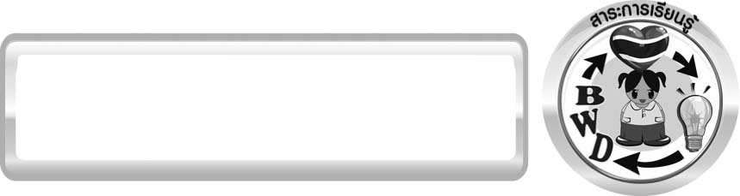
สาระการเรียนรู้

ความสัมพันธ์ของกลุ่มสิ่งมีชีวิตกับสิ่งแวดล้อม
- กลุ่มสิ่งมีชีวิตในแหล่งที่อยู่ต่าง ๆ


สมรรถนะสำคัญของผู้เรียน
1. ความสามารถในการสื่อสาร
▪ การอธิบาย การเขียน การพูดหน้าชั้นเรียน
2. ความสามารถในการคิด
▪ การสังเกต การสำรวจ การอภิปราย การคิดวิเคราะห์ การสร้างคำอธิบาย การสื่อความหมาย การจัดระบบความคิดเป็นแผนภาพ การทำกิจกรรมทดลองโดยใช้กระบวนการทางวิทยาศาสตร์
3. ความสามารถในการแก้ปัญหา
▪ การแก้ปัญหาขณะปฏิบัติกิจกรรม
4. ความสามารถในการใช้ทักษะชีวิต
▪ กระบวนการกลุ่ม


คุณลักษณะอันพึงประสงค์

ใฝ่เรียนรู้
ตัวชี้วัดที่ 4.2 แสวงหาความรู้จากแหล่งเรียนรู้ต่าง ๆ ทั้งภายในและภายนอกโรงเรียนด้วยการเลือกใช้สื่ออย่างเหมาะสม บันทึกความรู้ วิเคราะห์ สรุปเป็นองค์ความรู้ สามารถนำไปใช้ในชีวิตประจำวันได้


ชิ้นงานหรือภาระงาน (หลักฐาน ร่องรอยแสดงความรู้)

สมุดภาพ ความสัมพันธ์ของกลุ่มสิ่งมีชีวิตกับแหล่งที่อยู่ในด้านต่าง ๆ

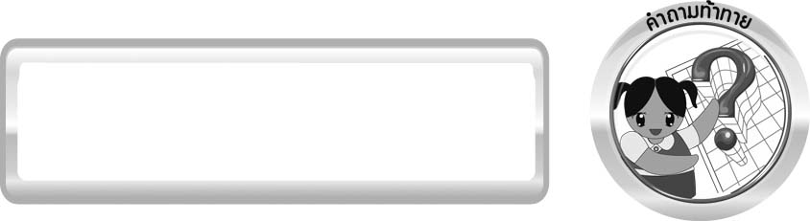
คำถามท้าทาย

1. สิ่งมีชีวิตกับสิ่งแวดล้อมในท้องถิ่นมีความสัมพันธ์กันอย่างไร
2. กลุ่มสิ่งมีชีวิตมีความสัมพันธ์กับแหล่งที่อยู่ในด้านต่าง ๆ อะไรบ้าง


การจัดกิจกรรมการเรียนรู้

ขั้นที่ 1 สร้างความสนใจ (engagement) (5 นาที)
1. ให้นักเรียนสนทนาร่วมกันเกี่ยวกับสิ่งแวดล้อมรอบตัวเรา เพื่อเป็นการกระตุ้นความสนใจของนักเรียนเข้าสู่บทเรียนเรื่อง ความสัมพันธ์ของกลุ่มสิ่งมีชีวิตและสิ่งแวดล้อม
2. ครูเลือกผู้แทนนักเรียน 2-3 คน ออกมาอธิบายความหมายของสิ่งแวดล้อม
ตามประสบการณ์การเรียนรู้เดิมของนักเรียน เพื่อเป็นการทบทวนความรู้เดิม และเป็นการเชื่อมโยงความรู้เดิมเข้าสู่ความรู้ใหม่
3. ให้นักเรียนศึกษาวีดิทัศน์ และแผนภาพระบบนิเวศแบบต่าง ๆ จากนั้นให้นักเรียนตอบคำถามในประเด็นต่อไปนี้
3.1 นักเรียนคิดว่าสิ่งมีชีวิตกับสิ่งแวดล้อมในท้องถิ่นมีความสัมพันธ์กันอย่างไร
(เป็นแหล่งที่อยู่ แหล่งอาหาร แหล่งสืบพันธุ์ และแหล่งเลี้ยงดูลูกอ่อน)
3.2 นักเรียนคิดว่ากลุ่มสิ่งมีชีวิตมีความสัมพันธ์กับแหล่งที่อยู่ในด้านต่าง ๆ อะไรบ้าง (ความสัมพันธ์ของกลุ่มสิ่งมีชีวิตในด้านแหล่งที่อยู่ แหล่งอาหาร แหล่งสืบพันธุ์ และแหล่งเลี้ยงดู
ลูกอ่อน)
4. ให้นักเรียนตอบคำถามลงในกระดาษที่ครูเตรียมให้

ขั้นที่ 2 สำรวจและค้นหา (exploration) (20 นาที)
1. ครูอธิบายขั้นตอนและวิธีการทำกิจกรรมที่ 3.1 เรื่อง สำรวจสิ่งมีชีวิตกับสิ่งแวดล้อมในโรงเรียนของเราในใบงานที่ 11 ให้นักเรียนฟังให้เข้าใจอย่างชัดเจน โดยเขียนขั้นตอนลงในกระดาษฟลิปชาร์ต
และนำขึ้นหน้ากระดาน
2. ให้นักเรียนร่วมกันแสดงความคิดเห็นก่อนทำกิจกรรม โดยครูถามคำถามก่อนทำกิจกรรมดังนี้
2.1 นักเรียนคิดว่า จะสำรวจสิ่งมีชีวิตและสิ่งแวดล้อมในบริเวณใดของโรงเรียน
(ตัวอย่างคำตอบ หน้าเสาธง)
2.2 นักเรียนคาดคะเนว่าจะพบสิ่งมีชีวิตอะไรบ้าง (ต้นไม้ มด ต้นหญ้า ผีเสื้อ)
2.3 มีปริมาณมากน้อยอย่างไร (ต้นไม้ มด และหญ้ามีปริมาณมาก ผีเสื้อมีปริมาณน้อย)
จากนั้นให้นักเรียนตอบคำถามก่อนทำกิจกรรมในใบงานที่ 11
3. ให้นักเรียนแบ่งกลุ่ม กลุ่มละ 4 คน จากนั้นให้นักเรียนทำกิจกรรมที่ 3.1 เรื่อง สำรวจสิ่งมีชีวิตกับสิ่งแวดล้อมในโรงเรียนของเรา โดยครูควรกำหนดให้แต่ละกลุ่มเลือกศึกษาบริเวณต่าง ๆ ในโรงเรียน
ไม่ซ้ำกัน เพื่อให้ผลการศึกษามีความหลากหลาย จากนั้นให้นักเรียนบันทึกผลที่ได้จากการศึกษาลงใน
ใบงานที่ 11

ขั้นที่ 3 อธิบายและลงข้อสรุป (explanation) (20 นาที)
1. ให้ผู้แทนนักเรียนแต่ละกลุ่มนำเสนอผลการทำกิจกรรม หน้าชั้นเรียน โดยให้นำข้อมูลของแต่ละกลุ่มเขียนลงกระดานที่ทำตารางสรุปไว้
2. ให้นักเรียนร่วมกันอภิปรายผลการทำกิจกรรม โดยครูถามคำถามหลังทำกิจกรรมนักเรียน ดังนี้
2.1 บริเวณที่นักเรียนสำรวจคือบริเวณใด (ตัวอย่างคำตอบ บริเวณหน้าเสาธง)
2.2 บริเวณที่สำรวจมีสิ่งมีชีวิตอาศัยอยู่หรือไม่ (ตัวอย่างคำตอบ มี)
2.3 สิ่งมีชีวิตและสิ่งไม่มีชีวิตในบริเวณที่สำรวจมีการพึ่งพาอาศัยกันหรือไม่ (ตัวอย่างคำตอบ มี)
2.4 อุณหภูมิของสิ่งแวดล้อมบริเวณที่สำรวจมีค่าเท่าใด (ตัวอย่างคำตอบ 32° C)
2.5 ค่าความเป็นกรด-เบส ของสิ่งแวดล้อมบริเวณที่สำรวจเป็นอย่างไร (ตัวอย่างคำตอบ ค่าความเป็นกรด - เบส = 7)
2.6 สรุปผลกิจกรรมนี้ได้อย่างไร (กลุ่มสิ่งมีชีวิตและสิ่งไม่มีชีวิตที่อยู่ในแหล่งที่อยู่อาศัยเดียวกันมีความสัมพันธ์กัน)
จากนั้นให้นักเรียนตอบคำถามหลังทำกิจกรรมลงในใบงานที่ 11
3. ให้นักเรียนช่วยกันสรุปผลการทำกิจกรรมโดยเขียนแผนภาพความคิดแสดงความสัมพันธ์ของกลุ่มสิ่งมีชีวิตกับสิ่งแวดล้อมที่นักเรียนสำรวจ
4. ให้นักเรียนแต่ละคนสืบค้นข้อมูลล่วงหน้า เกี่ยวกับความสัมพันธ์ของกลุ่มสิ่งมีชีวิตกับแหล่งที่อยู่ในด้านแหล่งที่อยู่อาศัย แหล่งอาหาร แหล่งสืบพันธุ์ แหล่งเลี้ยงดูลูกอ่อน โดยสมาชิกแต่ละคนจะได้หัวข้อที่ไม่ซ้ำกัน
5. ครูจัดกลุ่มใหม่ ให้นักเรียนที่ทำหัวข้อเดียวกันอยู่ด้วยกัน แลกเปลี่ยนความรู้และสรุปในรูปแบบแผนภาพความคิด ความสัมพันธ์ของกลุ่มสิ่งมีชีวิตกับแหล่งที่อยู่ในแต่ละด้าน คือ ด้านแหล่งที่อยู่อาศัย แหล่งอาหาร แหล่งสืบพันธุ์ และแหล่งเลี้ยงดูลูกอ่อน
6. ให้นักเรียนเข้ากลุ่มเดิมและสรุปความสัมพันธ์ของกลุ่มสิ่งมีชีวิตกับแหล่งที่อยู่ในด้านต่าง ๆ ในรูปแบบแผนภาพ
7. ให้นักเรียนนำเสนอผลงาน หน้าชั้นเรียนโดยให้นำข้อมูลของแต่ละกลุ่มเขียนลงกระดานที่ทำตารางสรุปไว้ จากนั้นครูถามคำถามนักเรียนดังนี้
7.1 แหล่งที่อยู่อาศัยแบ่งออกเป็นกี่ประเภท อะไรบ้าง (2 ประเภท คือ ระบบนิเวศบนบก และระบบนิเวศในน้ำ)
7.2 ความสัมพันธ์ของกลุ่มสิ่งมีชีวิตในด้านอาหารเป็นอย่างไร จงยกตัวอย่าง (กลุ่มสิ่งมีชีวิตบริเวณทุ่งหญ้า ประกอบด้วย ต้นหญ้า วัว กวาง เสือ อาหารที่วัวและกวางกิน คือ หญ้า อาหารที่เสือกินคือ กวางและวัว และอาหารของต้นหญ้าคือ สารอินทรีย์ ซึ่งได้จากมูลวัว กวาง และเสือ)
7.3 ความสัมพันธ์ของกลุ่มสิ่งมีชีวิตในด้านแหล่งสืบพันธุ์เป็นอย่างไร จงยกตัวอย่าง (สัตว์น้ำในแหล่งน้ำเป็นแหล่งสืบพันธุ์ และพืชน้ำอาศัยน้ำเป็นที่อยู่อาศัย ในการสืบพันธุ์
บนบกสัตว์และพืชก็อาศัยดิน ทุ่งหญ้า ป่าไม้ เป็นแหล่งสืบพันธุ์)
7.4 ความสัมพันธ์ของกลุ่มสิ่งมีชีวิต ในด้านแหล่งเลี้ยงดูตัวอ่อนเป็นอย่างไร จงยกตัวอย่าง
(กลุ่มสิ่งมีชีวิตเมื่อคลอดลูกมาแล้วจะอาศัยแหล่งที่อยู่เป็นที่เลี้ยงดูตัวอ่อน)

ขั้นที่ 4 ขยายความรู้ (elaboration) (10 นาที)
ให้นักเรียนสืบค้นข้อมูลและจัดทำสมุดภาพความสัมพันธ์ของกลุ่มสิ่งมีชีวิตกับแหล่งที่อยู่อาศัย ในด้านต่าง ๆ จัดทำเป็นชิ้นงาน

ขั้นที่ 5 ประเมิน (evaluation) (5 นาที)
1. ให้นักเรียนประเมินตนเองโดยการเขียนบันทึกหลังการเรียนในประเด็นต่อไปนี้
▪ นักเรียนได้เรียนรู้เรื่องใดบ้างชั่วโมงนี้
▪ นักเรียนต้องการทราบอะไรเพิ่มเติมอีกบ้าง
▪ นักเรียนต้องการให้ครูปรับปรุงการสอนในด้านใดบ้าง
▪ นักเรียนจะนำความรู้ที่ได้ไปประยุกต์ใช้ในชีวิตประจำวันได้อย่างไร
2. ครูประเมินการเรียนรู้ของนักเรียนดังนี้ สังเกตพฤติกรรมของนักเรียนขณะทำงานร่วมกัน สังเกตการตอบคำถามของนักเรียนในชั้นเรียน การตอบคำถามในใบงานศึกษาผลการประเมินตนเองของนักเรียนจากการเขียนแสดงความรู้สึกหลังเรียน ประเมินการทำกิจกรรมการทดลอง ประเมิน
สมุดภาพ และประเมินคุณลักษณะอันพึงประสงค์ โดยใช้แบบประเมินตามสภาพจริง


การจัดบรรยากาศเชิงบวก

ครูกระตุ้นให้นักเรียนแสดงความคิดเห็น โดยไม่ต้องกังวลว่าถูกหรือผิด ทำการทดลองขั้นตอน
วิธีทำได้อย่างอิสระ ไม่ต้องกังวลว่าคำตอบจะต้องเหมือนเพื่อนทุกครั้ง ช่วยกันปรับปรุงแก้ไขได้


สื่อ/แหล่งการเรียนรู้

- วีดิทัศน์และแผนภาพระบบนิเวศแบบต่าง ๆ
- วัสดุอุปกรณ์ กิจกรรมการสำรวจสิ่งมีชีวิตกับสิ่งแวดล้อมในโรงเรียนของเรา
2.1 แว่นขยาย 1 อัน
2.2 ไม้เมตร 1 อัน
2.3 กระดาษวัด pH 1 กล่อง
2.4 เทอร์มอมิเตอร์ 1 อัน
3. ใบงานที่ 11 เรื่อง สำรวจสิ่งมีชีวิตกับสิ่งแวดล้อมในโรงเรียนของเรา

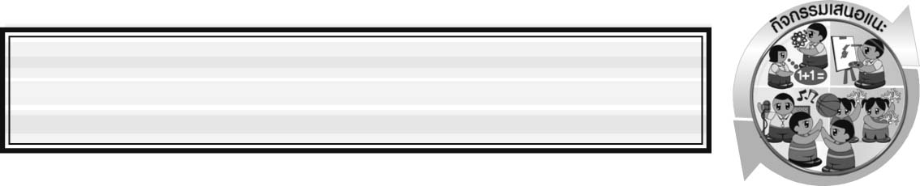
กิจกรรมเสนอแนะ
ครูอาจให้นักเรียนทำกิจกรรมเพิ่มเติมดังนี้

กิจกรรม ระบบนิเวศ
ให้นักเรียนสำรวจระบบนิเวศในชุมชนของนักเรียน จากนั้นวาดภาพและระบายสีหรือถ่ายภาพแสดงระบบนิเวศบนบกและในน้ำ ประเภทละ 1 ภาพ จากนั้นระบุชื่อระบบนิเวศนั้น ๆ
- 2.

ประเภทระบบนิเวศ ประเภทระบบนิเวศ
 ระบบนิเวศบนบก  ระบบนิเวศบนบก
 ระบบนิเวศในน้ำ  ระบบนิเวศในน้ำ

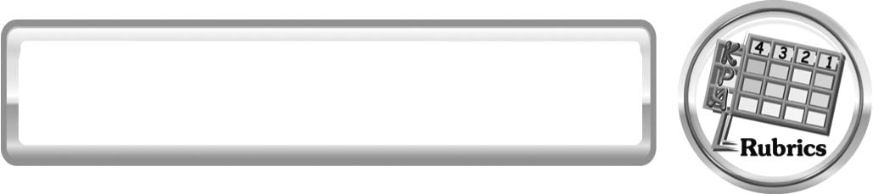
แบบประเมินการเรียนรู้
เกณฑ์การให้คะแนนแบบประเมินการจัดกระทำและนำเสนอสมุดภาพ
ตัวชี้วัด | ระดับคะแนน
ตัวชี้วัด | 4 | 3 | 2 | 1
การจัดกระทำและนำเสนอสมุดภาพ | จัดกระทำสมุดภาพอย่างเป็นระบบ และนำเสนอด้วยแบบที่ชัดเจน ถูกต้อง ครอบคลุมและมีการเชื่อมโยงให้เห็นเป็นภาพรวม | จัดกระทำสมุดภาพอย่างเป็นระบบ มี  การจำแนกข้อมูลให้เป็นความสัมพันธ์  และนำเสนอด้วย  แบบที่ถูกต้องครอบคลุม | จัดกระทำสมุดภาพอย่างเป็นระบบ มี  การยกตัวอย่างเพิ่มเติมให้เข้าใจง่ายและนำเสนอด้วย  แบบต่าง ๆ แต่ยัง ไม่ครอบคลุม | จัดกระทำสมุดภาพอย่างไม่เป็นระบบและนำเสนอไม่สื่อความหมาย  และไม่ชัดเจน

เกณฑ์การให้คะแนนแบบประเมินการปฏิบัติการทดลองของนักเรียน
ตัวชี้วัด | ระดับคะแนน
ตัวชี้วัด | 4 | 3 | 2 | 1
1. การทดลอง  ตามแผนที่กำหนด | ทดลองตามวิธีการ และขั้นตอนที่กำหนดไว้อย่างถูกต้องด้วยตนเอง มีการปรับปรุงแก้ไข เป็นระยะ | ทดลองตามวิธีการ และขั้นตอนที่กำหนดไว้ ด้วยตนเอง มีการปรับปรุงแก้ไขบ้าง | ทดลองตามวิธีการ และขั้นตอนที่กำหนดไว้ โดยมีครู หรือผู้อื่นเป็น ผู้แนะนำ | ทดลองไม่ถูกต้องตามวิธีการและขั้นตอน ที่กำหนดไว้ ไม่มีการปรับปรุงแก้ไข
2. การใช้อุปกรณ์และ/หรือเครื่องมือ | ใช้อุปกรณ์และ/หรือเครื่องมือในการทดลองได้อย่างถูกต้องตามหลักการปฏิบัติและคล่องแคล่ว | ใช้อุปกรณ์และ/หรือเครื่องมือในการทดลอง ได้อย่างถูกต้องตามหลักการปฏิบัติ แต่ ไม่คล่องแคล่ว | ใช้อุปกรณ์และ/หรือเครื่องมือในการทดลองได้อย่างถูกต้องโดยมีครู หรือผู้อื่นเป็นผู้แนะนำ | ใช้อุปกรณ์และ/หรือเครื่องมือในการทดลอง ไม่ถูกต้อง และไม่มีความคล่องแคล่วในการใช้
3. การบันทึกผล  การทดลอง | บันทึกผลเป็นระยะอย่างถูกต้อง มีระเบียบ มีการระบุหน่วย มีการอธิบายข้อมูลให้เห็นความเชื่อมโยงเป็นภาพรวม เป็นเหตุ เป็นผล และเป็นไปตามการทดลอง | บันทึกผลเป็นระยะ อย่างถูกต้อง มีระเบียบ มีการระบุหน่วย มีการอธิบายข้อมูลให้เห็นถึงความสัมพันธ์เป็นไปตามการทดลอง | บันทึกผลเป็นระยะ แต่ไม่เป็นระเบียบ ไม่มีการระบุหน่วย และไม่มีการอธิบายข้อมูลให้เห็นถึงความสัมพันธ์ของการทดลอง | บันทึกผลไม่ครบ ไม่มีการระบุหน่วย และไม่เป็นไปตามการทดลอง
4. การจัดกระทำ  ข้อมูลและ  การนำเสนอ | จัดกระทำข้อมูลอย่างเป็นระบบ มีการเชื่อมโยงให้เห็นเป็นภาพรวม และนำเสนอด้วยแบบต่าง ๆ อย่างชัดเจน ถูกต้อง | จัดกระทำข้อมูลอย่างเป็นระบบ มีการจำแนกข้อมูลให้เห็นความสัมพันธ์ นำเสนอด้วยแบบต่าง ๆ ได้ แต่ยังไม่ชัดเจน | จัดกระทำข้อมูลอย่างเป็นระบบ มีการยกตัวอย่างเพิ่มเติมให้เข้าใจง่ายและนำเสนอด้วยแบบต่าง ๆ แต่ยังไม่ชัดเจน และ ไม่ถูกต้อง | จัดกระทำข้อมูล อย่าง ไม่เป็นระบบ และ มีการนำเสนอ ไม่สื่อความหมายและ ไม่ชัดเจน
5. การสรุปผลการทดลอง | สรุปผลการทดลองได้อย่างถูกต้อง กระชับ ชัดเจน และครอบคลุมข้อมูลจากการวิเคราะห์ทั้งหมด | สรุปผลการทดลองได้ถูกต้อง แต่ยังไม่ครอบคลุมข้อมูลจากการวิเคราะห์ทั้งหมด | สรุปผลการทดลองได้ โดยมีครูหรือผู้อื่นแนะนำบ้าง จึงสามารถสรุปได้ถูกต้อง | สรุปผลการทดลองตามความรู้ที่พอมีอยู่ โดย ไม่ใช้ข้อมูลจากการทดลอง
6. การดูแลและการเก็บ อุปกรณ์และ/หรือ  เครื่องมือ | ดูแลอุปกรณ์และ/หรือเครื่องมือในการทดลองและมีการทำความสะอาดและเก็บอย่างถูกต้องตามหลักการ และแนะนำให้ผู้อื่นดูแลและเก็บรักษาได้ถูกต้อง | ดูแลอุปกรณ์และ/หรือเครื่องมือในการทดลองและมีการทำความสะอาดอย่างถูกต้อง แต่เก็บ ไม่ถูกต้อง | ดูแลอุปกรณ์และ/หรือเครื่องมือในการทดลอง มีการทำความสะอาดแต่เก็บไม่ถูกต้อง ต้องให้ครูหรือผู้อื่นแนะนำ | ไม่ดูแลอุปกรณ์และ/หรือเครื่องมือในการทดลอง และไม่สนใจทำความสะอาดรวมทั้งเก็บ ไม่ถูกต้อง


ข้อเสนอแนะของผู้บริหารสถานศึกษา

______________________________________________________________________________
______________________________________________________________________________
______________________________________________________________________________
______________________________________________________________________________
______________________________________________________________________________
______________________________________________________________________________
______________________________________________________________________________
______________________________________________________________________________
______________________________________________________________________________
______________________________________________________________________________
______________________________________________________________________________
______________________________________________________________________________
______________________________________________________________________________
______________________________________________________________________________
______________________________________________________________________________
______________________________________________________________________________
______________________________________________________________________________
______________________________________________________________________________
______________________________________________________________________________
______________________________________________________________________________

ลงชื่อ__________________________ (ผู้บริหารสถานศึกษา)
(__________________________)
_________/________/________

บันทึกหลังการสอน

ผลการจัดการเรียนการสอน
______________________________________________________________________________
______________________________________________________________________________
______________________________________________________________________________
______________________________________________________________________________
______________________________________________________________________________
______________________________________________________________________________
______________________________________________________________________________

ปัญหา/อุปสรรค
______________________________________________________________________________
______________________________________________________________________________
______________________________________________________________________________
______________________________________________________________________________
______________________________________________________________________________
______________________________________________________________________________
______________________________________________________________________________

แนวทางแก้ไข
______________________________________________________________________________
______________________________________________________________________________
______________________________________________________________________________
______________________________________________________________________________
______________________________________________________________________________
______________________________________________________________________________
______________________________________________________________________________

ลงชื่อ__________________________(ผู้บันทึก)
(__________________________)
_________/________/________

